FEDERATION DES CENTRES REPUBLIQUE DU MALI
DE PRESTATIONS DE SERVICES UN PEUPLE-UN BUT- UNE FOI

RAPPORT DE MISSION
-----------------------
Cambodge /Septembre 2010

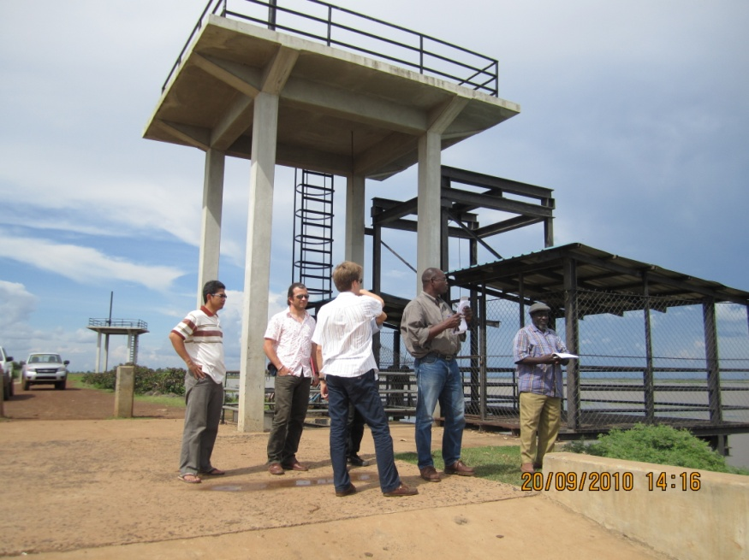

Présenté par :

Mr. Coulibaly Yacouba
Mr. Keita Moussa Amos

--------------------------------------------------------------------------------------------------------
Sommaire

Sommaire | 2
Liste des abréviations | 3
Résumé | 4
Introduction | 6
Contexte | 6
Visites sur les périmètres | 8
Approches institutionnelle | 16
Enseignements/analyse comparative | 20
Conclusion | 29

Liste des abréviations

ASIrri Projet d’appui aux irrigants et aux services aux irrigants

AFD Agence Française de Développement

CPS Centre de prestation de services (Mali)

CSI Centre de Services aux Irrigants (Cambodge, ISC en anglais)

OI Organisation d’irrigant (OERT au Mali, FWUC au Cambodge)

ON Office du Niger (Mali)

FCPS Fédération des centres de prestation de services (Mali)

FWUC Farmer Water Users Community (Association des Usagers de l’Eau)
(Cambodge)
FWUG Farmer Water Users Group (subdivision of a FWUC) (Cambodge)

OERT Organisation d’entretien du réseau tertiaire (Mali)

OP Organisation paysanne

PADON Programme d’appui au développement de l’Office du Niger (Mali)

Résumé
Ce rapport sur la composante transversale explique de façon non succincte et exhaustive le contexte général de la mission croisée entre le mali et le Cambodge.
Il donne une vue d’ensemble sur le contexte général dans les deux pays et présente les différents modèles en terme de démarche, de services fournis et d’outils conseils d’une part et d’autre part sur les types d’organisations de façon générale
Le contexte général donne une vue d’ensemble sur :
- L’historique du pays
- La situation sociopolitique et économique de façon simplifiée
- Et le contexte général de l’irrigation au Cambodge.
L’analyse du contexte met alors en évidence une certaine rapidité de l’ensemble du processus de changements institutionnels au Cambodge par rapport au Mali et cela à cause des facteurs mis en jeu.
Aucour de cette visite, plusieurs systèmes d’irrigation ont été visités. Au Cambodge, la stratégie nationale de réduction de la pauvreté s’inscrivent dans une dynamique de développement agricole à travers :
- le développement des systèmes d’irrigation,
- le renforcement des associations d’usagers (CUP, FWUC)
- et l’amélioration des performances de la recherche et de la vulgarisation agricoles.

Au Mali, le contexte institutionnel des organisations paysannes OP (plus de 2000 OP) semble beaucoup plus complexe si bien que les fondements de l’action collective semblent différents de celui du Cambodge.

L’analyse des contextes fait ressortir le poids important de la pesanteur sociale et des rapports de force entre les OP et l’Etat (autorités de façon générale) dans l’action collective.

Dans le domaine de l’appui institutionnel, la démarche stratégique du projet dans le cadre du Mali consiste donc à valoriser les modalités habituelles intervention du CPS ainsi que ses acquis en matière d’accompagnement des organisations dans un nouveau domaine et pour de nouvelles organisations. En remange, le CSI dans le cas Cambodge cherche alors à capitaliser ses compétences dans le domaine en hydraulique et en accompagnement institutionnel des OI à travers des modalités d’intervention spécifiques.
Le principe de contractualisation reste relativement essentiel dans les deux cas avec quelques différences quant à la durée et nature des prestations fournis…
Le processus de transfert de gestion et le rôle des irrigants avec partage claire des responsabilités semblent beaucoup plus avancés au Malien avec des outils conseil semblables dans bien des cas : outils plus ou moins similaires.
Au Mali, la question foncière reste extrêmement sensible, en revanche au Cambodge, la terre reste une propriété individuelle.

Introduction

Ce rapport de visite du centre de prestation de services CPS de Molodo (Président et Conseiller du CPS, accompagnés par l’IRAM) au Cambodge présente le contexte général de l’irrigation au Cambodge et du projet d’appui CSI.
En effet, le rapport présente quelques analyses transversales et comparées entre les situations sur :
- le contexte général de la mission,
- les systèmes de périmètres visités
- le processus d’accompagnement institutionnel (avec partage des rôles et responsabilités entre différents acteurs)

L’objectif de cette démarche était d’alimenter la réflexion pour une exploitation durable des démarches d’accompagnement institutionnel.
Cette mission de 8 jours de présence au Cambodge a été organisée sur place par l’assistant technique du CSI monsieur Antoine qui a accompagné toutes les rencontres et visités. Plusieurs responsables et conseillers du CSI ont été particulièrement mobilisés pendant toute la durée de la mission (voit programme à l’annexe).

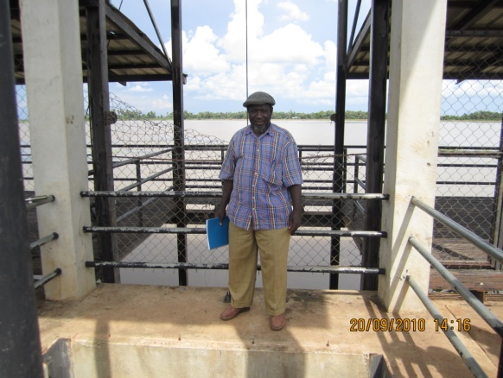
- CONTEXTE GENERAL
Successeur d'un empire Khmer, le Cambodge est aujourd'hui un pays émergent et ouvert. Le pays est imprégné d'une très forte culture artistique où se mêlent danse, théâtre, musique et sculptures pour le culte des dieux partagés entre hindouisme et bouddhisme.
En effet, des ethnies tribales différentes y habitent dans de petits villages disséminés dans les collines et forets.
Une situation sociale reste relativement difficile :
- fort taux de pauvreté (32 %)
- forte augmentation des inégalités de revenus et de patrimoine malgré une certaine croissance économique,
- 35 % de la population vivait encore en dessous du seuil de pauvreté
- 20 % de la population souffrait de malnutrition
- Une majorité de la population est engagée dans une agriculture de subsistance. La culture rizicole couvre 90 % de la surface cultivée

Le Cambodge a connu environ une trentaine (30) années de guerre si bien que littéralement tout est à reconstruire à partir de zéro.
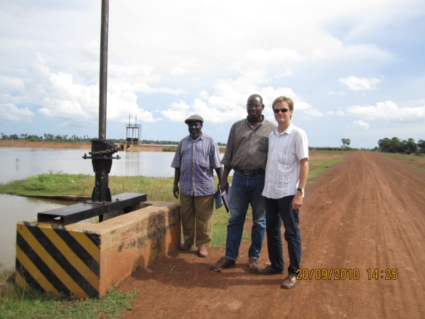
Au plan économique, le contexte régional joue beaucoup en faveur d’un véritable décollage. Les principaux partenaires économiques sont entre autre la Chine, le Vietnam, la Thaïlande,…Les sources de croissance sont entre autres le bâtiment, le tourisme, la confection, l’agriculture (relativement faible). Aujourd’hui, le Cambodge est classé parmi les pays dont la croissance est à deux chiffres. La production rizicole est en nette augmentation avec des rendements relativement élevés. Les volumes d’importation augmentent d’années en années dans un système très varié et diversifié. Politiquement, le Cambodge est régit par une monarchie constitutionnelle et compte en effet deux chambres distinctes : un parlement et un gouvernement légitimement reconnus. Les Royalistes et les Communistes constituent les principaux partis politiques du pays. Quatre niveau d’organisationnel sont à considérés à savoir : le niveau provincial, district, communal et villageois.
La situation socioéconomique très contrastés des cambodgiens est une source majeure de préoccupation pour l'avenir et la stabilité du pays.
La stratégie nationale de réduction de la pauvreté depuis quelques années s’inscrit dans cette dynamique de développement à travers :
  - le développement des systèmes d’irrigation,
  - le renforcement des associations d’usagers (CUP, FWUC)
  - et l’amélioration des performances de la recherche et de la vulgarisation agricoles
Le contexte général de l’irrigation reste dominé par une diversité de systèmes marqué par le système des polders, les barrages réservoirs, les barrages déversoir, le pompage, le colmatage des digues etc.)
Au Cambodge, le contexte de l’irrigation reste relativement marqué par la situation socio politique du pays.
- Cadre légal (Circulaire No.1, décret 306)
- ~ 2500 infrastructures repertories
- ~ 900 systèmes enregistrés dans la base de données CISIS
- ~ 300 FWUC reconnus par le MREM
- Une grande variété de systèmes techniques (polders, réservoirs, station de pompage, digues de contrôle de drainage, canaux de colmatage, etc.)
- De nombreuses réhabilitations et constructions en cours
- Mais la qualité et la maintenance des systèmes sont très insuffisantes
- Prise d’Angkore par les Thaïs en 1431 : pas de travaux hydrauliques communs à cette époque  - Début de la construction de grands périmètres irrigués modernes: (1953 à 1975). Cette période marque aussi marque aussi :  - Indépendance du Royaume du Cambodge en 1953 :  - Renversement de Sihanouk en 1969  - Prise de Phnom-Pen par les Khmers Rouges en 1975  - Redistribution progressive des terres aux familles (1979 à 1991) la plupart des systèmes irrigués en cette période étaient quasiment non fonctionnels  - Intervention Vietnamienne au Cambodge vers les années 1979  - Accorts de paix en 1991 | - Elections en 1993 et fin de la guère civile en 1998 caractérisée par une Monarchie constitutionnelle, dirigée par le Roi Sihanouk.  - L’an 1993 marque le début des études sur les systèmes irrigués à Cambodge par la Banque Mondiale.  - Les premières réhabilitations n’interviendront que vers les années 1996 à 1999 avec la création du MREM et circulaire définissant le statut des FWUC suivi par l’adoption du PIMD (Participatory Irrigation Management and Dévelopment.  - La loi sur la gestion des ressources en eau fut adoptée en 2007

La politique agricole Cambodgienne telle que notifiée lors de son accession à l’OMC prévoit :
- Un accès libre au marché: (Le Cambodge n’applique pas de licences, de quotas ou d’interdiction d’importation pour les produits agricoles).
- Exportations : (Aucune mesure de restriction n’est imposée sur les produits agricoles destinés à l’exportation).

- VISITE SUR LES PERIMETRES IRRIGUES
Au Cambodge, la stratégie nationale de réduction de la pauvreté s’inscrivent dans une dynamique de développement agricole à travers :

  - le développement des systèmes d’irrigation,
  - le renforcement des associations d’usagers (CUP, FWUC)
  - et l’amélioration des performances de la recherche et de la vulgarisation agricoles.

Au total, 04 périmètres irrigués ont été visités à savoir:
- Les Polders de Prey-Nup
- Le réservoir d’eau de Teuk-Chha à Kampong Cham
- Le réservoir de Pram Kumpheak à Kompong Cham)
- Le barrage déversoir de Stung Chinit à Kompong Thom
La stratégie d’intervention repose en effet sur la situation sociopolitique relative de chacun des pays
- La visité du Polder de Prey-Nup
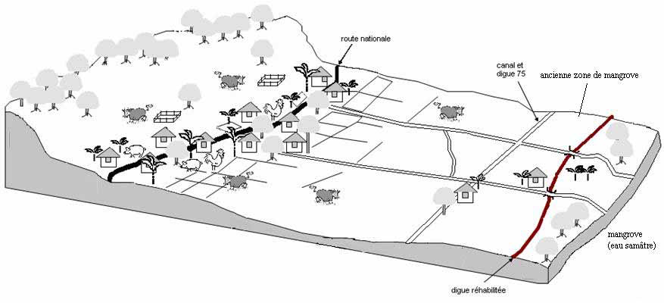
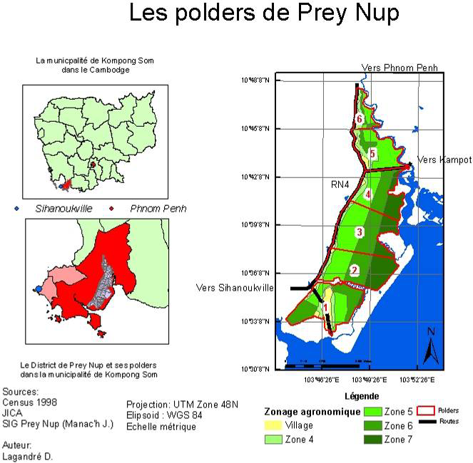
Face à l’accroissement démographique, l’augmentation de la production rizicole (par une meilleure maîtrise de l’eau ) est devenue un enjeu majeur pour le développement agricole au Cambodge. En 1998, le gouvernement royal du Cambodge a entrepris la réhabilitation des polders de Prey Nup, dans la région de Sihanoukville, avec l’aide financière de l’Agence française de développement, AFD. Mis en œuvre par le Gret et Action Nord-Sud, sous la tutelle du ministère des Ressources en eau et de la Météorologie (MREM), ce projet a commencé en 1998 pour se termine en 2007. Outre les enjeux locaux, le projet de réhabilitation des polders de Prey Nup revêt un caractère pilote dans le sens où les polders sont les premiers grands périmètres hydro-agricoles du Cambodge dont la gestion est confiée à une organisation des usagers.

Depuis, cette approche du transfert de gestion s’est imposée au niveau de la politique nationale cambodgienne.
L’aire des polders actuels correspond aux terres basses d’un bassin versant côtier, comprises entre une petite chaîne montagneuse (altitude : 300 m) à l’ouest, et la baie de Veal Rinh (où se jette la rivière Kompong Smach) à l’est. Entre les deux s’étend sur plus de 11 000 hectares une vaste plaine de marais maritimes large de cinq à sept kilomètres, bordée d’une frange plus ou moins importante de mangrove.

Le système de Polder est essentiellement constitué de:
  - Une digue principale
  - des digues intermédiaires (divisent les parcelles)
N | Polders | Nombre de Villages | Superficie (ha)
1 | P1 | 12 | 1.700
2 | P2 | 7 | 2.500
3 | P3 | 9 | 1.100
4 | P4 | 7 | 1.800
5 | P5 | 7 | 1.700
6 | P6 | 1 | 530
Total |  | 43 | 10.500
  - des canaux intermédiaires (drainage de l’eau)

L’organisation en charge de la gestion (la CUP) est créée officiellement en 1997. Financé par l’Agence française pour le Développement (AFD), les Polders sont sous la tutelle du ministère des ressources en eau et compte aujourd’hui plus de 16.000 membres pour 06 polders.

Essentiellement les fonctions de la CUP se résument en quatre points :
- Maintenance

- Gestion du niveau d’eau douce
La préparation du plan de gestion de l’eau :  - Réunion préparatoire avec les villages  - Assemblée des Polders avec les représentants d’un même village au sein d’un Polder  - Approbation du plan de gestion de l’eau par les autorités en charge de l’eau  - Retour d’information | - Le recrutement et formation des Operateurs de vannes par le Bureau central  Le suivi des cotes, le contrôle des canaux d’irrigation, l’ouverture/ fermeture des différentes portes d’eau, le nettoyage particulier, l’enregistrement constant du niveau de la mère sont entre autre les principales fonctions de l’opérateur de vanne.

- Gestion de la redevance en eau (collecte): chaque exploitant en principe est assujetti du paiement d’une redevance dont le montant vari en fonction du niveau des charges d’exploitation. En effet, la collecte et la gestion des ces fonds relève de la compétence de la CUP suivant des normesvbien pré établies.

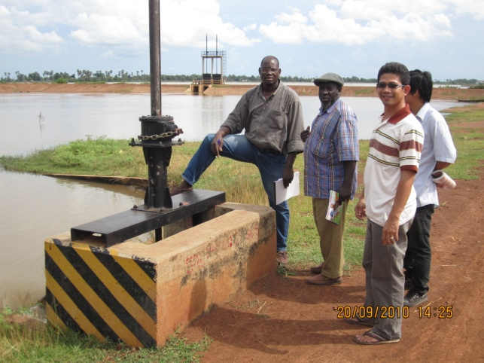 | - Planification des activités (3 à 7 jours avant)  - Préparation du budget prévisionnel par le Bureau Central  - Soumission du budget pour approbation par l’assemblée générale (01 journée)  - Approbation finale par l’Assemblée Centrale des 43 représentants  - Retour d’informations

En cas de sinistres, une commission d’exemption de paiement de la redevance est mise en place, composée d’un représentant de la commune, d’un élu de la CUP et du chef de village. L’objectif de cette commission est d’évaluer le niveau du sinistre suivant les procédures édictées en la matière.
- Faire respecter les règles d’utilisation des ouvrages par :
- le truchement des Panneaux de signalisation et d’interdiction dans la zone du projet ( les cavaliers et autres)
- Intervention de la police provinciale en cas de besoin
D’une façon générale, la gestion au niveau de la CUP est plus ou moins transparente et maitrisée avec des procédures et manuel de gestion appropriés.
CUP: Gestion transparente et maitrisée

- Le réservoir d’eau de Teuk-Chha à Kampong Cham
Aucour de cette visite, les échanges ont porté sur les caractéristiques techniques du réservoir d’eau, son principe de fonctionnement et la gestion de l’eau sur le périmètre.
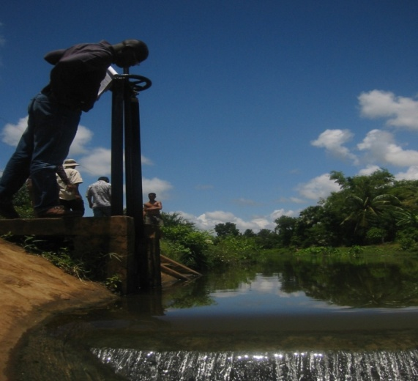
Le réservoir de Teuh Chha (10 ha environ) permet en effet une irrigation complémentaire en saison des pluies (et saison sèche). Le système comporte un barrage avec porte d’eau et un système de distribution plus ou moins élaboré (01 canal principal, 03sécondaires et 12 tertiaires). Les portes sont cadenassées avec système de « tour d’eau » sur le C 2 ( pour 3 jours d’irrigation)
Pendant la saison sèche, le système ne fonctionne pas à 100% à cause des variations du niveau d’eau dans le réservoir (les quantités d’eau varient en fonction des périodes de l’année). La gestion de l’eau se fait sur demande adressée au comité de gestion de l’eau piloté par le représentant du Département des Ressources en eau du district et sous la responsabilité d’un aiquadier. La gestion de l’eau reste ce pendant relativement difficile. Les zones sont desservies suivant un calendrier et en fonction des stades de développement des cultures.
Possibilité de double culture à proportion relativement faible. Dans ses zones, les producteurs cultivent des variétés hâtives modernes avec des rendements parfois exceptionnels (4 – 5 T/ha)
Rencontre avec les responsables en charge de l’eau
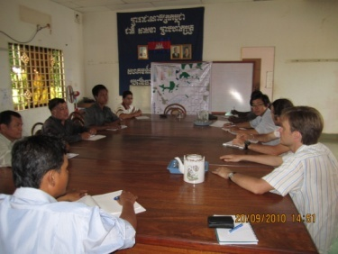
Aucour de cette séance d’entretien, les échanges ont essentiellement porté sur les Relations entre chefs de villages-chefs de communes- département et irrigants d’une part et d’autre part sur le processus d’introduction des règles de fonctionnement.
En effet, les relations entre les différents acteurs sont régulières et bonnes. Les responsabilités assignées vont de la sensibilisation à l’information générale. Le processus d’introduction de nouvelles règles se fait sur la base de la concertation mutuelle impliquant l’ensemble des acteurs concernés.
Le département provincial en charge de l’eau joue un rôle relativement important dans la démarche globale.
Aucour des échanges, il nous a été donné de constater que le comité en charge de l’eau entretien de bonnes relations avec le CSI, le Département de l’agriculture, du tourisme, de l’environnement, et de la pèche. Outre l’agriculture, le réservoir de Teuk-Chha sert aussi à la pêche et à la production d’énergie.
Composition du comité de gestion :
- 23 membres (20 chefs de villages,
- 2 chefs communaux
- et 01 représentant du département en charge de l’eau)
Mandat : 03ans.

- Visité du réservoir de Pram Kumpheak à Kompong Cham)
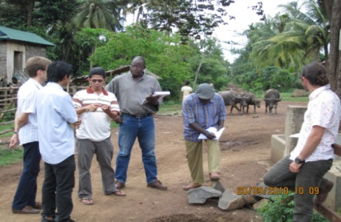
La journée a démarré par la visité du barrage réservoir de Pram Kumpheak avec son réseau hydraulique composé de canaux primaires et secondaires. Le système est composé essentiellement de deux réservoirs alimenté à partir des eaux de pluies pour plus de 1.500 ha.
La gestion de l’eau relève de la compétence du comité en charge du réseau sur la base des concertations à la base. Des règles de gestion ont été définies et mises en application avec l’ensemble des parties prenantes. L’entretien du réseau se fait correctement avec moins de conflits.
Dans le processus d’ensemble, le rôle de l’ISC consiste à faciliter la concertation entre les usagers d’une part mais d’autre part de faciliter la réalisation de certains travaux de réhabilitation (l’appui technique et financier).
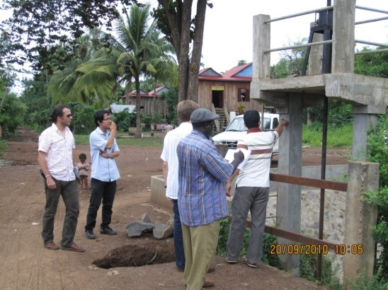
Les canaux sont relativement petits mais relativement bien entretenus (propres). Construit sous le régime de Pole Pote, le système par la suite avait été abandonné à cause des problèmes : difficulté d’irrigation (construit sans hypothèse hydraulique). Le fonctionnement général du réseau reste relativement mal connu. Le mode de gestion repose essentiellement sur la consultation à la base avec l’ensemble des différents groupes d’usagers. En vue de faire mieux fonctionner leur système, l’ensemble des usagers se sont mis d’accord pour mettre en place des règles de fonctionnement et de gestion appropriées
Réunion avec le comité de gestion en charge du réseau.
Les débats ont essentiellement porté sur le processus de mise en place du comité en charge du réseau, son mécanisme de fonctionnement, et ses relations avec les autorités et autres partenaires (ISC).
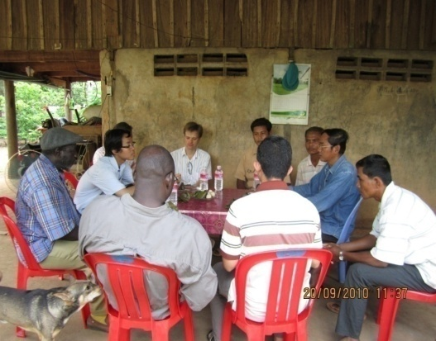
De façon générale, les besoins en eau d’irrigation des populations sont supérieurs par rapport à la disponibilité relative si bien qu’il n’est pas rare de constater de petites tensions sociales entre usagers. Chaque usager paye en effet un droit d’entre uniforme et obligatoire pour tous. L’amélioration de ce taux de recouvrement des ressources par le comité dépendra de sa capacité réelle de service de l’eau aux irrigants.
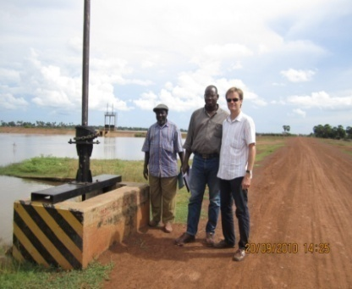
- Le barrage déversoir de Stung Chinit à Kompong Thom
Système très proche de celui du Mali, le barrage déversoir de Stung Chinit est caractérisé par un barrage-déversoir avec déviation dans les C1, C2, et C3. Un système gravitaire fait remonter de l’eau et la distribue à partir d’un réseau structuré. Crée sous le régime de Pole Pote, ce système fut réhabilité en 2002/2003.

La gestion habituelle de l’eau dans les périmètres se fait à travers la FWUC (association des usagers d’eau)
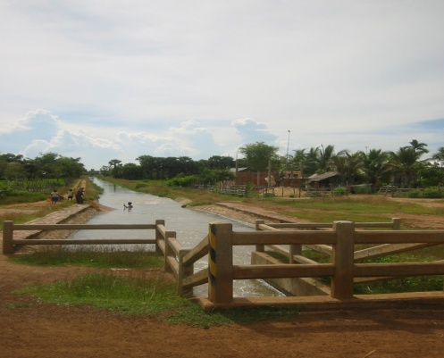
La FWUC assure essentiellement le maintien/l’entretien du réseau et le partage de l’eau entre les différents usagers sur la base de la concertation. Cette association des usagers d’eau outre ces fonctions, assure la promotion et le développement de la riziculture de façon générale.
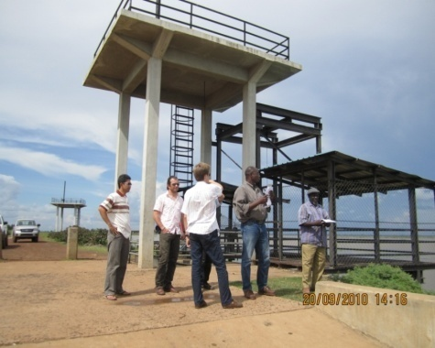
La gestion de l’eau sur le réseau relève de la responsabilité du Département des ressources en eau (pour les canaux I), et du FWUC (pour les canaux II à travers 5 élus et un Technicien chargé de l’ouverture et de la fermeture des portes). Les décisions sont prises sur la base des concertations assortit d’un calendrier de distribution approprié.
L’entretien des C_{I} et C_{II} est sous la responsabilité d’un surveillant de bloc qui maintient constamment une lame d’eau dans l’ensemble du bloc. Un responsable de bloc a sous sa responsabilité environ une soixantaine d’hectares. Au total le dispositif comporte 16 responsables pour 48 blocs.
Les rapports de collaboration entre l’ISC/FWUC sont des rapports de formation, d’appui financier, de fourniture de services (contrat), d’élaboration des comptes, d’appui institutionnel, de planification, de maintenance, de négociation,….
Rencontre avec l’Association des producteurs de semences d’or /commercialisation
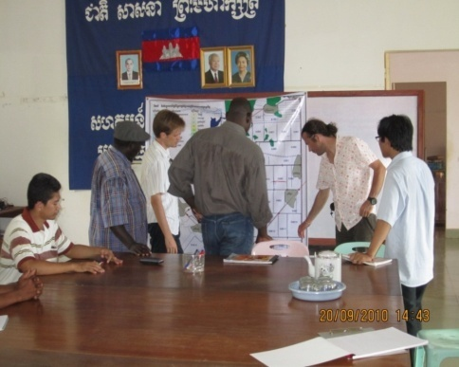
Aucour de cette visité, les échanges ont essentiellement porté sur les objectifs de l’association, et les différentes activités réalisées.
L’Approvisionnement des membres en semences de qualité (dite semences en or) et la Commercialisation du riz de qualité demeurent les principales activités de cette association : (achat-décorticage-vente).
En effet chaque année l’association parvient en principe à verser des ristournes aux membres actifs en fonction de la mise des fonds.

Répartition des bénéfices
- 20% pour accroissement du capital
- 40 % comme indemnités versées aux membres du comité
- 40 % pour rémunération des membres
La logique économique reste en effet un préalable au sein de cette association : un mode de raisonnement idéal original.
Visité au chef de Département Provincial des Ressources en Eau :
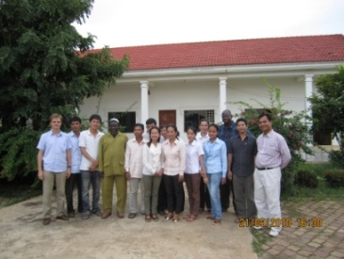
L’objectif de cette visité était d’échanger avec le chef du département sur tous les aspects relatifs à la gestion de l’eau.
Aucour de cette rencontre, les objectifs du département, le mode de fonctionnement, les relations de collaboration avec les autres partenaires à l’occurrence avec ISC ont été abordées. En effet, le département provincial des ressources en eau entretient de très bonnes relations avec le CSI à travers des appuis institutionnels et campagne de sensibilisation/mobilisation des irrigants.
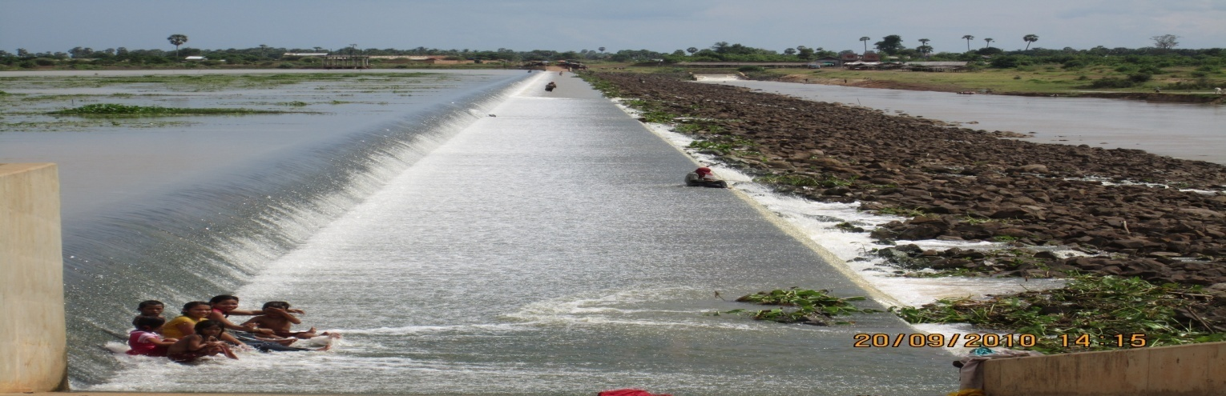 | Le département provincial des ressources en eau est géré par un staff composé de :  - un Directeur de département assisté par un vice-directeur,  - cinq bureaux :  - Administration/Ressources humaines,  - Agriculture/Irrigation,  - Service métrologique,  - Conservation/protection des ressources en eau  - Hygiène/eau potable.

Pour mieux concrétiser ses rapports de bonne collaboration avec l’CSI/Usagers d’eau, le département provincial des ressources en eau a mis à la disposition du CSI un Ingénieur Hydraulicien (Chef de bureau conservation et protection des ressources en eau), signe d’un bon rapport fécond et fructueux.

C-APPROCHES INSTITUTIONNELLES : CSI/CPS :
L’analyse transversale permet de constater que les deux formes d’approche en termes de finalité restent relativement très proches dans deux contextes fortement différents.
Les principes sont plus ou moins communs avec des différences dans les démarches de mises en œuvre.

- Présentation CPS :
Au Mali, la période 1990 – 2010 fut marquée par des grandes réformes nationales de décentralisation. Différentes mutations et réformes aboutissent le 9 mars 1994 avec la loi N°94-004 qui définit l’Office du Niger comme un établissement public à caractère industriel et commercial possédant deux missions spécifiques : la gestion de l’eau et la maintenance des aménagements.
Le premier Contrat-Plan signé par l’Etat, l’ON et les exploitants est mit en application en 1996. Il définit les rôles et responsabilités de chaque parti conduisant par la suite à la création des OERT.
Le processus de transfert de gestion des aménagements amorcé depuis quelques années (et la place des organisations d’irrigants) reste encore force est de constater une question sensible.
Dans le contexte malien, et surtout dans la zone d’intervention du projet, le facteur social demeure un déterminant non moins important : focus plus orienté sur les aspects sociaux

Au Mali, le panorama institutionnel des organisations paysannes OP dans la zone du projet semble beaucoup plus complexe et dense: « différentes formes d’organisations collectives ».
Les fondements de l’action collective semblent complexes et particuliers :
  - le poids important des facteurs sociaux
  - les rapports timides avec les autorités
En revanche jusqu’au projet ASIrri les questions de gestion de l’eau, d’entretien des réseaux et d’organisations d’irrigants n’étaient pas abordées par les CP
Au Mali, plusieurs services sont fournis sur la base d’un contrat annuel entre le CPS et l’OERT

Domaine de service | Types d’appui
Service de base | Alphabétisation fonctionnelle de membres des OERT:
Développement institutionnel et renforcement organisationnel | - Sensibilisation/animation auprès des membres des OERT pour les activer.  - Médiation de conflits / tensions  - Appui à l’appropriation/révision des statuts et règlements intérieurs
 | - Conseil juridique, y compris médiation juridique
Hydraulique et gestion de l’eau | - Réalisation de diagnostics hydrauliques et de gestion  - Formations hydrauliques  - Elaboration de cartes et liste des exploitants / attributaires des parcelles  - Etudes sur les aspects sociaux
Gestion financière | - Concertation sur l’introduction de redevance hydraulique
Domaine production agricole | - Appui à la mise en place de calendriers culturaux collectifs (à l’échelle des arroseurs) (action pilote pour 2 OERT)
Gestion des activités | - Elaboration du plan d’action en cour ( pour les 14 OERT)

Méthodologie du CSI :
Au Cambodge, il apparait clairement que le domaine gestion de l’eau et l’accompagnement organisationnel restent relativement maîtriser par le CSI. Les relations entre le département en charge de l’eau et les Usages (CSI) sont bonnes et régulières dans l’ensemble.
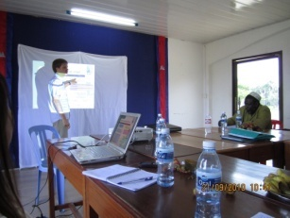
La stratégie d’intervention repose en effet sur :
- la réalisation des études préliminaires/informations (cartographie) en vue de comprendre parfaitement la situation en face,
- l’élaboration d’une approche appropriée,
- la concertation à la base avec l’ensemble des parties,
- la définition des services /types de contrats,
- et la validation des décisions par les communautés.

Plusieurs étapes sont à considérer dans le processus d’intervention du CSI :
- la création des groupes de travail (irrigants) : cette étape passe par la collecte des données, la mise en place d’un comité, l’organisation des AG
- la mise en place des banques de données (cartographie, …),
- la définition et la mise en place d’un système de collecté de la redevance en eau,
- l’offre de services permanents.

Domaine de service | CSI
Service de base | Pas/peu de besoin d’alphabétisation
Développement institutionnel et renforcement organisationnel | Accompagnement institutionnel : Création de la FWUC/FWUG, élaboration des documents administratifs, concertations, etc.
Hydraulique et gestion de l’eau | Elaboration d’une base de données,  remise en état de certaines infrastructures,  réflexion et mise en place de nouveau mode de gestion de l’eau
Gestion financière | Appui à la réalisation des documents financiers annuel
Gestion agricole | Calendrier cultural plus ou moins uniforme

Visité d’une Association appuyée par le CEDAC (SRI)
La mission a par ailleurs visité une association paysanne soutenue par le CEDAC dans le cadre du Système de Riziculture Intensive. En fait il s’agit d’une association des agriculteurs biologiques qui produisent et commercialisent grâce au soutien du CEDAC.
Aucour de cette visité, les échanges ont essentiellement porté sur les avantages du SRI, les techniques / conditions de production en SRI et les aspects de commercialisation de leur production.
Le Système de Riziculture Intensive ou «SRI» valorise aujourd’hui la riziculture à plus de 100 % au minimum. Cette démarche naturelle remet en cause l’agronomie conventionnelle puisque donne de meilleurs rendements et à moindre frais.

Technique de production:  - Sélectionner les meilleurs épis  - Faire sécher puis nettoyer  - Choisir les meilleures semences  - Faire séjourner les semences dans l’eau (1j)  - Conservation à l’ombre pendant une journée  - Préparation pépinière  - Labour  - Planage  - Semis rangé  - Sélection des plans vigoureux  - Repiquage | Avantage:  - Meilleurs rendements  - Moins de dépenses  Outre l’accroissement du rendement, le SRI:  - limite drastiquement la consommation de semences (8- 10 Kg/ha)  - limite la consommation d’eau et  - limite les dégagements de gaz à effets de serre.  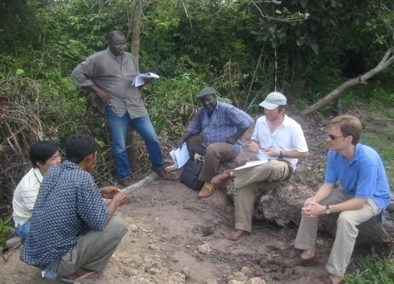

Conseils pratiques:  - Sélectionner des semences de bonne qualité  - Sélectionner des meilleurs plants (plus vigoureux)  - Repiquer le riz plus jeune (dès 8 jours),  - Respecter des écartements (pour éviter la compétition)  - Contrôler l’apport en eau (le riz n’est pas une plante aquatique)  - Faire une rotation des cultures (par exemple, 3 mois haricots, 3 mois pommes de terre et 6 mois riz).  La méthode est souple et s’adapte à plusieurs environnements et milieux | 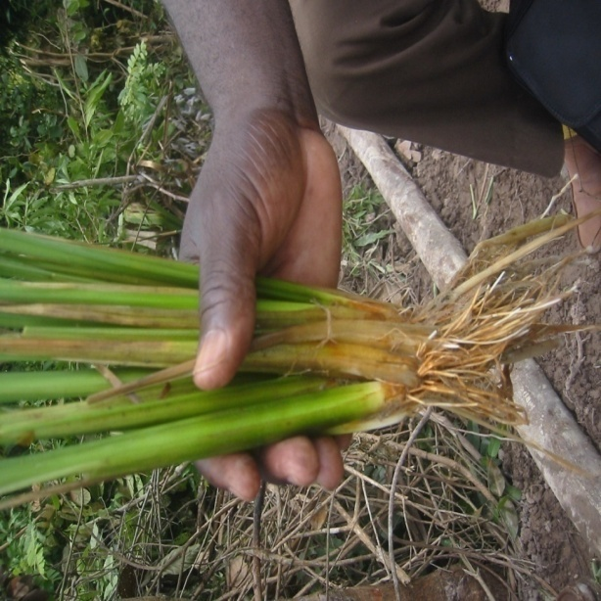

D- ENSEIGNEMENTS/ANALYSE COMPARATIVE
Le Cambodge et le Mali sont deux pays socio culturellement différents. La vie économique reste relativement marquée par la production agricole avec des particularités différentes : au Cambodge, l’exploitation forestière occupe une place de choix dans la vie économique avec des précipitations abondantes de 3000mm à 3500mm de pluies par an. Une exploitation familiale au Cambodge compte à peu prés 5 à 7 personnes (contre 15 à 25 personnes au Mali) avec une superficie moyenne de prés de 1à 2 ha par exploitation. Les exploitants utilisent moins d’engrais soit en moyenne 1 à 2 sacs par hectare :
La production agricole reste largement indépendante des aléas pluviométriques avec des terres relativement fertiles.
Le domaine agricole reste fortement marqué par une diversité de systèmes : pompage, barrage déversoir, barrage réservoir, les polders, système gravitaire….
Dans le cade de la mise en œuvre des services, le principe de contractualisation avec les organisations d’irrigants reste relativement le même avec quelques particularités spécifiques. L’importance du principe de contractualisation est soulignée par les deux centres de services. Cependant les modalités de contractualisation sont significativement différentes.
L’analyse comparée permet de comprendre aisément la situation d’ensemble :
- des démarches/services/outils similaires avec des spécifiés :
- contexte fortement différent avec des modalités et domaines similaires
- services communs et spécifiques sur certains domaines précis
Les principes sont relativement les mêmes avec des modalités de contractualisation différente. Des différences se font aussi sentir au niveau des relations entre les parties prenantes, le contenu et la durée du contrat et le principe d’évaluation des services fournis…

 | CPS | CSI
Gestion | Maitre d’ouvrage : FCPS  Maitre d’œuvre : CPS de Molodo | Projet
Stratégie | Valorisation des modalités habituelles intervention du CPS ainsi que ses acquis en matière d’accompagnement des organisations dans un nouveau domaine et pour de nouvelles organisations | Analyse contextuelle en fonction des situations en face
Types de relations | OERT est membre sur la base des engagements spécifiques | Services fournis à des clients
Parties prenantes | Contrat d’objectifs avec des indicateurs spécifiques | Contrat d’objectifs spécifiques
Nature du contrat | Accompagnement général de l’OERT. | Contrats spécifiques
Durée du contrat | Contrat annuel | Durée variables suivant les cas
Contenu du contrat | Besoins spécifiques explicités dans les deux cas de figure
Cout du contrat | Cotisations payés par les membres | Tarification spécifiques
Suivi/Evaluation | Evaluation annuelle du contrat avant renouvellement | Evaluation après chaque contrat

- des outils semblables de conseils aux organisations/association des usagers de façon générale

Outils cartographiques
  - Outil de diagnostic:
    - Diagnostic rapides (par CPS)
    - Diagnostic participative et formative
  - Outil de concertation :
« un processus de construction collective de questions, de visions, d’objectifs et de projets communs »
  - Outil d’aide à la décision:
« décider et planifier » la réalisation des travaux d’entretiens communs et prioritaires

Outils typologie
Reconnaissance de la diversité des organisations et de leurs trajectoires d’évolution:
- facilite une auto-évaluation rapide
- identifie les facteurs clés de différenciation des organisations ainsi que les contraintes et facteurs d’évolution
- Favorise l’ajustement de la facturation des services au type d’organisation et à la nature des services
- Permet de se projeter dans l’avenir (sur la base des niveaux successifs de développement)
- Favorise des analyses comparées entre organisations d’irrigants (réunion conjointe de plusieurs organisations).

Le processus de transfert de gestion des aménagements et rôle des organisations d’irrigants
Au Cambodge, l’expérience des périmètres visités témoigne de la nécessité d’une démarche globale sur tous les aspects de gestion et cela de façon concertée entre les acteurs.
Ce pendant, dans le cas du Mali, il existe un partage claire et net des rôles et responsabilités entre l’Etat, l’ON et les exploitants dans bien des cas.

 | Périmètres visités au Cambodge | Zone Office du Niger au Mali
Situation avant | - Omniprésence de l’Etat : peu de gestion collective | - Gestion administrative et centralisée
Situation actuelle | - Entretien et gestion de l’ensemble de l’aménagement sous la responsabilité des associations d’irrigants dans bien des cas | - L’Office intervient aujourd’hui sur les aspects de gestion de l’eau et d’entretien aux niveaux I et II et sur les aspects fonciers.  - Les producteurs interviennent (en théorie) dans les comités paritaires au niveau II, et pour la gestion et l’entretien des III.  - Les organisations d’irrigants (OERT) sur le canal III
Processus de transfert de gestion | - Le transfert est presque entier | - Le transfert partiel et très marqué sur les aspects de production / commercialisation / conseil, mais très peu sur les aspects de gestion de l’eau et de l’entretien.  - La question des prérogatives des parties prenantes en matière de gestion de l’eau et d’entretien aux différents niveaux reste éminemment sensible surtout avec la mise en place des OERT.  - La faiblesse des représentations paysannes dans les comités paritaires joue en principe énormément sur le processus de transfert amorcé par les parties prenantes

Au Mali, la démarche stratégique du projet consiste donc à valoriser les modalités habituelles intervention du CPS ainsi que ses acquis en matière d’accompagnement des organisations dans un nouveau domaine et pour de nouvelles organisations: ces modalités d’intervention reposent en effet sur les différentes prestations de services offerts aux membres…

Au Cambodge, par compte la stratégie d’intervention repose sur la valorisation des compétences du CSI :

Des services similaires et diversifiés :
- Hydraulique : Elaboration des cartes, listes des membres, diagnostique hydraulique, et formation de base sur les aspects de gestion de l’eau
- Organisationnel et institutionnel : appui conseil dans l’élaboration des documents administratif et de gestion
- Agricole : accompagnement de la réflexion pour la mise en place d’un système de financement interne propre….
Dans le cas du CPS, il y’a un fort besoin de médiation et d’appui conseil relativement plus poussé sur la base des outil de gestion de « base » Par contre, le CSI a déjà effectué des réalisations/interventions sur certains réseaux de la place et joue le plus souvent le rôle de facilitateur avec des outils plus appropriés.
Le non-respect du calendrier agricole parait beaucoup plus problématique au Mali qu’au Cambodge, rendant indispensable l’appui du processus.
Le rythme du processus de changement institutionnel reste relativement plus rapide au Cambodge qu’au Mali avec un fort besoins de médiation/sensibilisation : focus plus axé sur les aspects sociaux.
Dans la plupart des périmètres irrigués, en dépit de leur rôle significatif quant à l'utilisation et à la gestion de l'eau, les femmes sont peu représentées dans les associations d'irriguants, ou si elles le sont, elles y exercent un pouvoir de décision très limité.

Autant de questions sur lesquelles les différents comités de gestion doivent encore résoudre

- Analyse situationnelle

 | Mali | Cambodge
Domaine socio économique
 | Faible implication des autorités villageoises et communales | Forte implication des autorités villageoises et communales
 | Forte tensions sociales | Moins de tensions sociales
 | % de non résidents assez élevé | Groupes sociales plus ou moins homogène
 | Moins de pouvoir économique des paysans | Plus de pouvoirs économiques
 | Situation sociale difficile | Situation sociale relativement difficile
 | Un mode de gestion moins participative assuré par le comité partiteur de gestion de l’eau | Un mode de gestion plus participative assuré par les usagers à travers un réseau de gestion des ressources en eau
Domaine production agricole
 | Attribution (par l’ON) | Propriétaires terrains
 | Les producteurs sont organisés en OP de base | Niveau d’organisation de base assez faible
 | Topographie irrégulière | Topographie assez régulière
 | Faible maitrise de l’eau dans les parcelles | Bonne maitrise de l’eau dans les parcelles
 | Non respect du calendrier cultural collectif | Respect du calendrier agricole
 | Conseil rural/gestion de l’eau | Appui spécifique de la part du Département en charge de l’eau
 | Double culture (contre saison) | Presque pas de contre saison
 | Existence d’un comité de gestion des terres | Un département en charge des aspects fonciers
Domaine hydraulique
 | Débit plus ou moins connus et maitrisés | Débit non maitrisé
 | Existence d’une base de données hydraulique | Données de base hydraulique relativement faibles
 | Réseaux plus larges et en mauvais état | Réseau étroit (petit) assez bon
 | Système gravitaire à partir d’un barrage | Diversité de périmètres irrigués
 | Un comité de gestion peu fonctionnel (moins de concertations à la base) | Département des Ressources en eau en collaboration avec les autres partenaires
 | Asses de gaspillages d’eau à cause de l’état du réseau | Moins de gaspillages
 | Faible concertation à la base entre producteurs d’une part, mais et surtout entre les exploitants et l’ON. | Assez de concertations avec les partenaires exploitants
 | Manque d’efficacité du réseau de drainage pour l’évacuation | Système de drainage assez efficace
 | Prises d’eau avec module | Ouverture calibrée
Domaine gestion de l’eau
 | C_{I} : Office du Niger |  | C_{I} : Département des Ressources en eau et Comité de l’Association FWUC sur la base des concertations
 | C_{II} : Aquadier (ON) suivant le niveau des cotes et calendrier ON |  | C_{II} : Cinq élus et un Technicien qui assure l’ouverture/fermetures des portes d’eau sur la base de la concertation
 | C_{III} : Chef arroseur à travers des prises spécifiques (modules, ToR) |  | C _{III} : Pas de modules (ouvertures calibrées)
 | Moins de concertation |  | Plus de concertation
Domaine entretien réseau | C_{i} : Etat |  | C_{i} : Responsable de bloc (surveillance)
 | C_{I I} : Office du Niger |  | C_{I I} : Responsable de blocs (surveillance)
 | C_{III} : Exploitants |  | C_{III} : sous la responsabilité de la FWUC à travers des ressources extérieures (Mains d’œuvre supplémentaire)
Domaine financier
 | Redevance à l’Etat | La redevance est collectée et gérée par le comité des usagers d’eau (12 – 14 dollars/Ha)
 | Pas de droits d’entrée à l’OERT | Droit d’entré à l’Association
 | Système de Cotisation | Pas de cotisation
 | Gestion non appropriée | Gestion transparente et plus ou moins maitrisée
 | Pas de compte approprié | Compté avec signataires
 | Pas de contrôle approprié | Organes de contrôles et d’audite
Structure d’appui
 | OP | Projet
 | Fonds d’appui à travers le projet d’appui aux irrigants | Création d’un fonds de maintient des systèmes irrigués au niveau national
Type de contras/Services
 | Médiation/sensibilisation/appui juridique | Création d’OP (collecte de données, élection, AG)
 | Caractérisation agro socioéconomique et hydraulique | Création de bases données (cartographie)
 | Paiement des services | Collecte de redevance
 | Plusieurs services | Services permanents
 | Appui élaboration Calendrier agricole | -

- Enjeux politique et institutionnel

Tableau des constats :
- Diversité de systèmes plus ou moins adapté  - Un mode de gestion participative assuré par les usagers à travers un réseau de gestion des ressources en eau  - Outre les enjeux locaux, le projet de réhabilitation des polders de Prey Nup revêt un caractère pilote dans le sens où les polders sont les premiers grands périmètres hydro-agricoles du Cambodge dont la gestion est confiée à une organisation des usagers. Depuis, cette approche du transfert de gestion s’est imposée au niveau de la politique nationale cambodgienne.  - Un mode de gestion basée sur la concertation  - Forte implication des autorités locales et communales dans le développement et la gestion des périmètres grâce à la mobilisation des fonds d’investissement  - Niveau de la redevance relativement faible et variable en fonction du budget de la CUP  - Moins de conflits et de tensions sociales autour de la gestion de l’eau  - Bons de collaboration entre le Département et les usagers d’eau (CUP, FWUC,…)  - Contexte relativement favorable | - Rendement proportionnels (2 à 3 T/ha) avec moins d’engrais  - Exploitants: propriétaires terriens  - Redevance gérée par l’Association des usagers d’eau (agriculteurs)  - Paiement du droit d’entrée à l’association (Pram-Kumpheak)  - Le processus de transfert de gestion aux usagers amorcé depuis lors se poursuit sur tous les sentiers (périmètres) d’irrigation à travers des un accompagnement organisationnel et institutionnel.  - Stricts respects des règles d’utilisation des ouvrages

E- CONCLUSIONS
Aucour des échanges plusieurs aspects ont été abordés comme les différents systèmes irrigués au Cambodge, la gestion de l’eau en agriculture et la gestion de l’eau par les agriculteurs.
Outre les enjeux locaux, le projet de réhabilitation des polders de Prey Nup revêt un caractère pilote dans le sens où les polders sont les premiers grands périmètres hydro-agricoles du Cambodge dont la gestion est confiée à une organisation des usagers. Depuis, cette approche du transfert de gestion s’est imposée au niveau de la politique nationale cambodgienne.
Le processus de transfert de gestion aux usagers amorcé depuis lors se poursuit sur tous les sentiers (périmètres) d’irrigation à travers des processus d’accompagnement organisationnel et institutionnel.
Ce pendant beaucoup de question clés restent posées relatives à la gestion de l’eau :

- le calendrier de distribution d’eau convient-il à la plupart des agriculteurs?
- permet-il aux groupes défavorisés (et aux femmes) de recevoir suffisamment d’eau et en temps opportun?
- Comment accroître leur participation?
- Comment le rôle des femmes peut-il être renforcé dans les processus de décision?
- Comment impliquer les représentants des différents groupes d’usagers dans la gestion de l'eau?

L’une des particularités notoires du CSI tient au fait que celui-ci est presque partir de Zéro (0) organisation pour enregistre en si peu de temps des résultats encourageants. Cette situation peut en partie s’expliquer par son style d’approche d’une part, mais aussi d’autre part par ses rapports de bonne collaboration avec l’ensemble de ses partenaires : contexte relativement favorable.
Cette mission de quelques jours a été pleinement riche d’enseignements. Les échanges fructueux entre les deux parties ont permis de comprendre et d’apprendre sur la diversité des situations (types de périmètres irrigués) avec des modes d’organisations appropriés. « Apprendre à connaître et à comparer ces deux approches dans deux contextes différents ne saurait se résumer à une injonction contradictoire mais au contraire des exigences complémentaires dans un processus de co-apprentissage et de capitalisation ». La mission réalisée conformément au programme pré établis a été très profitable.

Annexes

Programme de la visite

Jour | Date | Lieu | Participants
1 | 15 /09/ 10 | Arrivée à Phnom Pen | -
2 | 16/09/10 | Bureau du GRET  Voyage PP- Sihanoukville | Présentation du contexte de l’irrigation au Cambodge et du projet
3 | 17/09/10 | Prey-Nup : visite des Polders  Rencontre de la CUP | Rencontre :  - des responsables villageois  - Bureau Central de la CUP  - Directeur et représentant du district
4 | 18/09/10 | Prey-Nup  Rencontre de la CUP  Retour PreyNup-Phnom Pen | Réunion avec une OP productrice et commerçante du riz de qualité  Rencontre avec des agriculteurs et le directeur
5 | 19/09/10 | Voyage PP-teuk Chha  Visite de Teuk Chha  Voyage Teuk Chha-Kampong Thom  Visite du CSI | Rencontre avec le comité de gestion, les chefs de commune, responsable des ressources en eau du district  Débriefing
6 | 20/09/10 | Visite de Pram-Kumpheak  Visite de Stung Chinit | Rencontre avec les  - représentants des nouveaux FWUG  - les chefs des communes  Visite du réservoir et rencontre avec le FWUG (président et directeur)
7 | 21/09/10 | Visite de courtoisie au Chef de département provincial des ressources en eau  Réunion au CSI | Echanges sur les prérogatives du département  Présentation des méthodologies/services CSI-CPS
8 | 22/09/10 | -  Retour à PP | Le SRI : Visite d’une association paysanne soutenue par le CEDAC
9 | 23/09/10 | Bureau du GRET  Visite de PP | Réunion de bilan

Organigramme du projet CSI

Organisation de la FCPS

Niveau Fédération
C.A .Fédération
Staff technique de coordination

CPS
CPS
La Fédération
CPS
CPS
CPS

Niveau CPS
C.A : 11 membres
CS : Comité de surveillance chargé du contrôle interne
A.G des membres
Staff technique composé de conseillers

Classe OERT
Classe 3
Classe 2
Classe 1

Types de services

